La biblioteca gestiona recursos bibliográficos, audiovisuales y electrónicos materializados sobre cualquier tipo de soporte. Debemos saber cuál es el material que da soporte a cada recurso, por ejemplo, libros, cintas de audio, películas, elementos multimedia, mapas, videos y otros. Por otra parte, los recursos de la biblioteca se dividen en colecciones (Novela, Ficción, Ensayo, Juvenil, Periódicos, Vídeos). Que un recurso pertenezca a una colección determina el período máximo de préstamo y la penalización por cada día de retraso en su devolución. Los recursos bibliográficos constituyen una de las entidades principales de la aplicación. Como hemos visto, cada recurso pertenece a una colección y es de un soporte de material específico. Cualquier recurso tiene los siguientes atributos: título, autores, declaración de responsabilidad de los contenidos. Los ejemplares de los recursos bibliográficos constituyen los objetos de préstamo de la biblioteca. Uno de los libros de “War and Peace” de la biblioteca es un ejemplar del recurso “War and Peace” en soporte “Libro” de la colección “Novela”, de la misma manera que un compact disc de “Thriller” es una copia del recurso del mismo nombre en formato CD. Cada ejemplar se identifica por un código de barras único que lo diferencia de cualquier otro ejemplar de la biblioteca. Un ejemplar puede estar en diferentes estados (Disponible, Prestado, Perdido, Dañado, Pedido, etc.). En función de su estado será posible su préstamo. Debe guardarse un historial de todos los estados por los que ha pasado un ejemplar a lo largo de su historia. Los socios son los usuarios de la biblioteca. Cada miembro se identifica de manera única por un código de barras que está dibujado en su carnet de socio. De cada miembro se dispone de sus datos personales: nombre, dirección, teléfono, dirección electrónica. La biblioteca clasifica sus socios en diferentes perfiles. Por lo general, estos perfiles son “Juvenil” y “Adulto”, aunque como es lógico, de una biblioteca a otra puede haber más perfiles de clasificación. Cada perfil tiene un límite de penalizaciones permitidas. Al alcanzar ese límite el socio pierde cualquier posibilidad de solicitar ningún recurso en préstamo.Página 8 En base al perfil de clasificación del socio de la biblioteca y al material que da soporte a un recurso se establece el tiempo límite de préstamo y el número de renovaciones permitidos. Por ejemplo, cualquier vídeo solicitado por un socio juvenil se podrá ser prestado por un periodo máximo de 10 días sin posibilidad de renovación. Cuando no queda disponible ningún ejemplar de un recurso determinado y éste es solicitado en préstamo, es posible realizar una reserva sobre él. Cuando el ejemplar ha sido reservado, el usuario que lo tiene en préstamo pierde la posibilidad de renovarlo y se ve en la obligación de devolverlo en la fecha pactada. Se deben registrar los pagos de cuotas o penalizaciones que realicen los socios por medio de los distintos tipos de transacción aceptados por la biblioteca (efectivo, tarjeta de crédito, etc.) anotando el importe, la fecha, la descripción y el tipo de transacción. Por último, se mantendrá un fichero con los empleados de la biblioteca que deben manejar esta aplicación informática. En este registro contendrá los códigos de usuario y contraseña para autenticarse en el aplicativo. Además, tendrá la información para autorizar en los distintos de la aplicación en los que el empleado podrá actuar. Por otra parte, cuando un empleado haga una anotación en las tablas de recursos, socios, usuarios o pagos debe quedar reflejado. La aplicación está pensada para una red de bibliotecas. Por cada biblioteca se guarda: el nombre, una imagen con el logo, el horario, el teléfono y la dirección web de internet. Los ejemplares de los recursos bibliográficos están asignados a una biblioteca. Sin embargo los socios lo son de la red de bibliotecas y pueden usar los servicios de cualquiera de ellas. AllTogether nos plantea que su personal informático está especializado en servidores de aplicaciones IBM Websphere Application Server y Apache Tomcat. Es decir, son expertos conocedores Java. Con respecto a las bases de datos, observan que la mayoría de sus clientes utilizan Oracle, y por las prestaciones que presta deciden utilizar Oracle. Además el nuevo cliente le ha solicitado que sea posible realizar un la explotación de un almacén de datos para el análisis estadístico de los datos contenidos en sus ficheros. Por ejemplo desean saber las fechas de más solicitud de préstamos por parte del público, vida de documentos, pérdidas de libros, etc

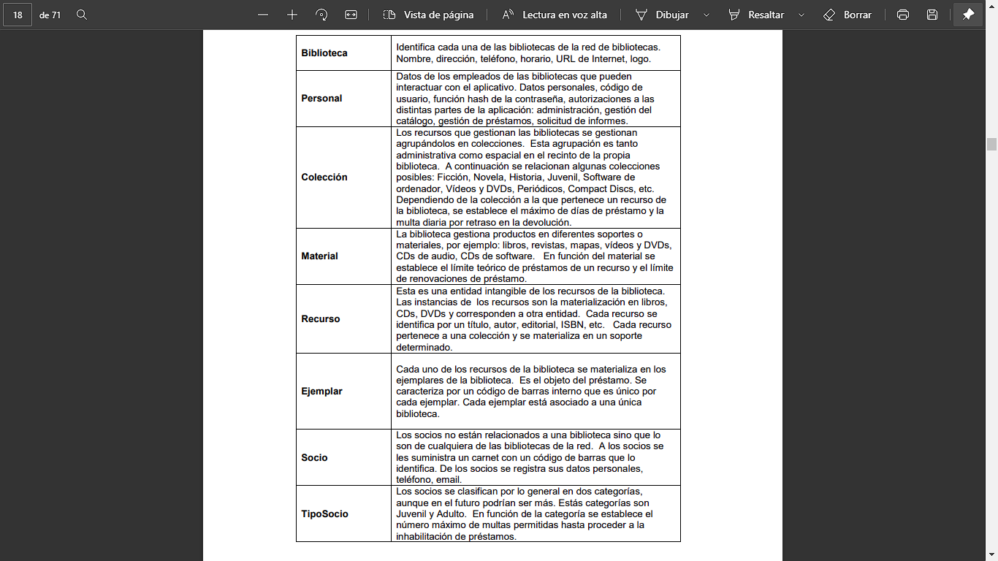

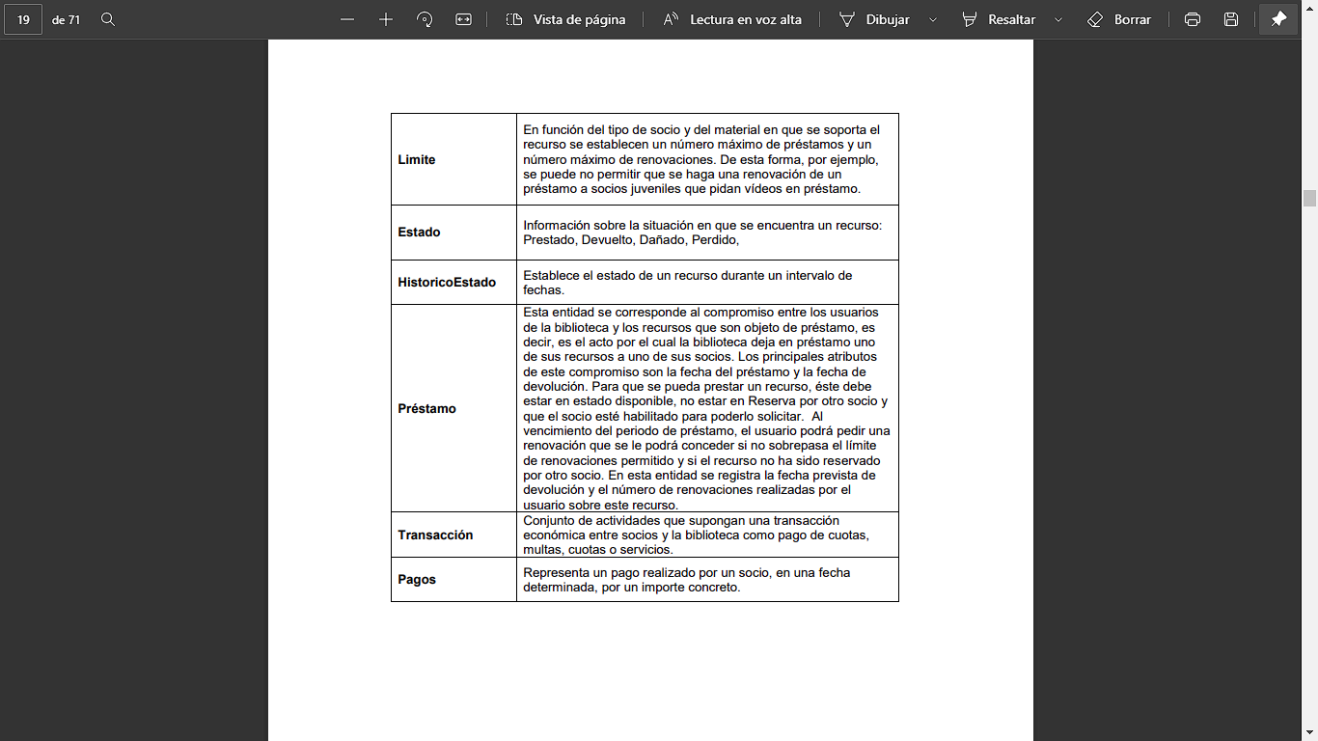



|  |  |
| --- | --- |
| **Clase** | Esto para poder dividir las áreas a las que pertenece un libro:  000 Generalidades  100 Filosofía y Psicología  200 Religión  300 Ciencias sociales  400 Lenguas  500 Ciencias naturales y matemáticas  600 Tecnología (Ciencias aplicadas)  700 Artes. Bellas artes, artes decorativas y recreativas  800 Literatura y retórica  900 Geografía e historia |
| **Subclase** | División dentro de la división de ciencias naturales y matemáticas:  500 Ciencias naturales y matemáticas  510 Matemáticas  520 Astronomía y ciencias afines  530 Física  540 Química y ciencias afines  550 Ciencias de la tierra  560 Paleontología, Paleozoología  570 Ciencias de la vida. Biología  580 Ciencias botánicas. Plantas  590 Ciencias zoológicas. Animales |